ROMÁNIA
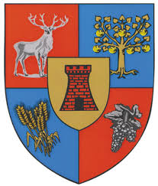
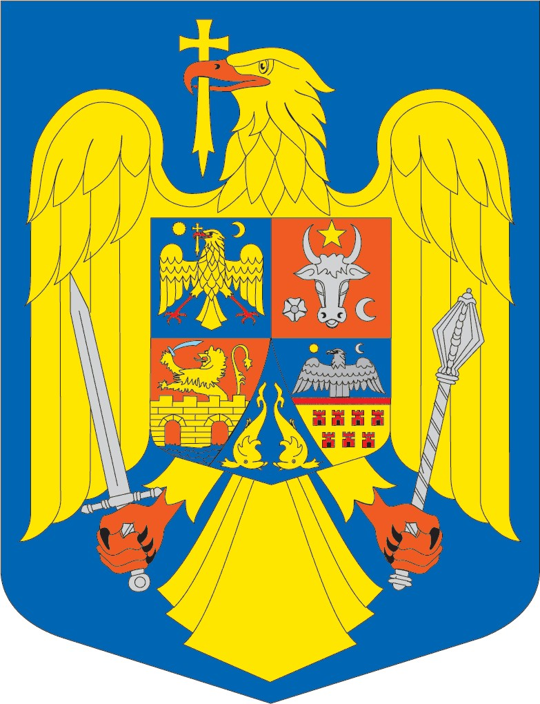
SZATMÁR MEGYE
SZATMÁR MEGYEI TANÁCS

99/2022 számú Határozat
Szatmár megye helyi költségvetésének, a közintézmények valamint a teljesen vagy részben saját bevételekből finanszírozott (helyi alárendeltségű) tevékenységek költségvetésének 2022 június 30-i végrehajtásának jóváhagyásáról

A Szatmár Megyei Tanács rendes havi ülése,
tekintve a Szatmár Megyei Tanács Elnökének 2022.07.22-én kelt 15845 számú jóváhagyási indoklását mely a 2022.07.22-i 103. számú Határozattervezet melléklete, a Gazdasági Igazgatóság 2022.07.22-i 15846 számú szakjelentését valamint a Gazdasági pénzügyi tevékenységek Bizottságának 2022.07.28-I 84 számú jóváhagyási jelentését
a Közigazgatási törvénykönyvről szóló 57/2019 számú Sürgősségi Kormányrendelet 173 cikkely (1) bekezdés b) betűje összevetve a (3) bekezdés a) betűjével és a 182 cikkely (4) bekezdése szerint, hivatkozással a 139 cikkely (2) bekezdés a) betűjére alapján,
megfelelve az utólagosan módosított 273/2006 számú helyi közpénzügyi törvény 49 cikkely (12) bekezdésének
a Közigazgatási törvénykönyvről szóló 57/2019 számú Sürgősségi Kormányrendelet 196 cikkely (1) bekezdés a) betűje alapján,

ELHATÁROZZA:
1.cikkely. Jóváhagyja Szatmár megye helyi költségvetésének az alábbi nyomtatványok szerint készített 2022.06.30-i végrehajtási számláját:
-20 kódszám-12-es melléklet-Bevételek
-21 kódszám-13-as melléklet-Költségek
- -21 kódszám-7-es melléklet-A költségek költségvetési fejezetenkénti részletezése 51.02, 54.02, 55.02, 60.02, 61.02, 65.02, 66.02, 67.02, 68.02, 70.02, 74.02, 84.02, 87.02;

2.cikkely. Jóváhagyja a közintézmények valamint a teljesen vagy részben saját bevételekből finanszírozott (helyi alárendeltségű) tevékenységek költségvetésének alábbi nyomtatványok szerint készített 2022.06.30-i végrehajtási számláját:
-20 kódszám-9-es melléklet-Bevételek
-21 kódszám-11-es melléklet-Költségek
-21 kódszám-7-es melléklet-A költségek költségvetési fejezetenkénti részletezése: 54.10, 66.10, 67.10, 74.10 ;
3. cikkely. Az 1-2 cikkelyben meghatározott nyomtatványok a jelen határozat szerves részét képezik.
4 cikkely. A jelen határozatot a Szatmár Megyei Tanács szakapparátusához tartozó Gazdasági Igazgatósággal valamint a Szatmár Megyei Közpénzügyi Igazgatósággal közlik.

Szatmárnémeti, 2022.07.28

Elnök Ellenjegyzi
Pataki Csaba Crasnai Mihaela Elena Ana
MEGYEI FŐJEGYZŐ

A jelen határozat a szavazattöbbségre vonatkozó törvényes előírások betartásával lett meghozva.
Tisztségben levő tanácsosok összlétszáma---33 Szavazatok mellette 29
Jelen levő tanácsosok összlétszáma _____32 Ellenszavazatok 0
Hiányzó tanácsosok összlétszáma ________1 Tartózkodások 0
Tanácsosok összlétszáma melyek nem vettek részt a tárgyaláson és a szavazáson 3

